Resolución del TSP mediante Algoritmos Genéticos
Proyecto final de Inteligencia Artificial - Ciencia de Datos
Informe profesional con desarrollo de los literales a-f, resultados experimentales, gráficas y anexos reproducibles

Resumen profesional del proyecto
Este proyecto implementa y analiza un Algoritmo Genético para resolver el Traveling Salesman Problem (TSP), un problema de optimización combinatoria en el que se busca la ruta cerrada de menor distancia que visita cada ciudad exactamente una vez y retorna al punto de partida. La solución representa cada individuo como una permutación válida de ciudades y utiliza operadores compatibles con esta codificación: crossover OX como operador principal, PMX para el análisis experimental y mutación por inversión para preservar la validez de las rutas. El desempeño se evalúa mediante la evolución del mejor fitness, fitness promedio y peor fitness, además de dos métricas de diversidad: porcentaje de individuos únicos y distancia Hamming promedio. Para medir la calidad de las soluciones, el Algoritmo Genético se compara contra la heurística Nearest Neighbor y se calcula la brecha relativa. Se trabajó con los diez datasets CSV adjuntos, aunque contienen entre 80 y 88 ciudades, porque la instrucción del usuario fue procesar cada archivo real sin completar artificialmente a 100 ciudades. Los resultados muestran soluciones válidas en todos los datasets y una mejora promedio de 7.84% frente a Nearest Neighbor al aplicar AG con refinamiento 2-opt.

Contexto, objetivo y alcance
El enunciado del proyecto solicita resolver el TSP mediante algoritmos metaheurísticos, específicamente Algoritmos Genéticos, y evaluar tanto la calidad de las soluciones como el comportamiento del algoritmo. El trabajo exige responder los literales a-f: representación del individuo, operadores genéticos, evolución del fitness, diversidad poblacional, comparación contra una heurística y análisis experimental de parámetros.
Alcance aplicado: se usaron los diez datasets entregados por el usuario. Aunque el enunciado original menciona instancias superiores a 100 ciudades, los CSV disponibles tienen menos de 100 registros. Por tanto, no se generaron ciudades falsas; se resolvió cada instancia real para conservar la trazabilidad de los datos cargados.

Datos utilizados
Dataset | N ciudades
cities_100_101112 | 85
cities_100_123 | 82
cities_100_131415 | 88
cities_100_161718 | 80
cities_100_192021 | 80
cities_100_222324 | 82
cities_100_252627 | 84
cities_100_282930 | 83
cities_100_456 | 84
cities_100_789 | 80
Cada archivo contiene las columnas city, x e y. La columna city identifica el nombre de la ciudad y las columnas x, y representan coordenadas en un plano cartesiano. Con esas coordenadas se calculó una matriz de distancias euclidianas entre todos los pares de ciudades. La distancia total de una ruta corresponde a la suma de los tramos consecutivos más el retorno desde la última ciudad hacia la primera.

Metodología general del algoritmo
El TSP se modeló como un grafo completo ponderado: cada ciudad es un nodo y cada distancia euclidiana entre dos ciudades es el peso de una arista. La solución candidata es un ciclo hamiltoniano, es decir, una secuencia que visita todas las ciudades una sola vez y regresa al origen. Como el espacio de búsqueda crece factorialmente, se justifica el uso de un Algoritmo Genético, porque permite explorar muchas soluciones de forma estocástica sin evaluar todas las permutaciones posibles.
Configuración base del AG: población de 90 individuos, 140 generaciones, selección por torneo de tamaño 3, elitismo de 3 individuos, probabilidad de crossover de 0.90, crossover OX y mutación por inversión con probabilidad 0.15. Se usó una semilla maestra para reproducibilidad. La heurística Nearest Neighbor se incorporó como referencia y como una ruta inicial dentro de la población, manteniendo el resto de individuos aleatorios para conservar diversidad.

Literal a. Representación del individuo como permutación válida
Cada individuo se representó como una permutación de índices de ciudades. Si existen n ciudades, una solución válida contiene exactamente los enteros de 0 a n-1 una sola vez. Esta representación es adecuada porque el orden de la permutación define directamente la secuencia de visita del vendedor viajante. Además, garantiza que la solución pueda evaluarse como una ruta cerrada al sumar la distancia desde cada ciudad hacia la siguiente y finalmente desde la última hacia la primera.
La validez se controló en tres momentos: inicialización, crossover y mutación. En la inicialización, cada individuo se genera con una permutación aleatoria sin repetición. En el crossover, se emplean operadores diseñados para permutaciones, por lo que no introducen genes duplicados. En la mutación por inversión o intercambio, solo se reordenan posiciones existentes, sin crear ni eliminar ciudades. Por esta razón, todas las soluciones reportadas cumplen las dos restricciones centrales del literal: sin ciudades repetidas y sin ciudades faltantes.

Literal b. Definición y justificación de operadores genéticos
Componente | Operador | Justificación
Selección | Torneo k=3 | Compara subconjuntos pequeños de individuos y favorece rutas cortas sin eliminar por completo la diversidad.
Crossover principal | Order Crossover (OX) | Preserva un segmento de un padre y completa con el orden relativo del otro; es válido para permutaciones y evita duplicados.
Crossover experimental | Partially Mapped Crossover (PMX) | Permite comparar otra estrategia clásica para permutaciones mediante mapeo parcial de genes.
Mutación principal | Inversión | Invierte un segmento de la ruta; mantiene todas las ciudades y puede corregir cruces o subrutas ineficientes.
Elitismo | 3 mejores individuos | Evita perder las mejores rutas encontradas al pasar de una generación a otra.
La elección de OX se justifica porque el TSP no permite cromosomas binarios simples ni repetición de genes. Un crossover tradicional de un punto podría generar ciudades repetidas y ciudades faltantes. OX, en cambio, conserva la factibilidad de la ruta. PMX se incluyó en el literal f para analizar si otra parametrización del crossover mejora la distancia final o conserva mayor diversidad.

Literal c. Evolución del fitness y convergencia
Para este proyecto se definió el fitness como la distancia total del tour; por lo tanto, valores menores representan mejores soluciones. En cada generación se registró el mejor fitness, el fitness promedio y el peor fitness. Este seguimiento permite observar si el algoritmo está aprendiendo, si la población se concentra alrededor de mejores rutas o si aparece estancamiento.
Dataset | Mejor AG | Mejor AG + 2-opt | Generación mejor | Lectura de convergencia
cities_100_101112 | 1535.74 | 1466.11 | 122 | Convergencia activa: mejora reciente dentro de las ultimas 50 generaciones; mejora acumulada 5.17%.
cities_100_123 | 1581.41 | 1529.12 | 121 | Convergencia activa: mejora reciente dentro de las ultimas 50 generaciones; mejora acumulada 5.68%.
cities_100_131415 | 1561.41 | 1459.16 | 133 | Convergencia activa: mejora reciente dentro de las ultimas 50 generaciones; mejora acumulada 1.86%.
cities_100_161718 | 1680.45 | 1589.35 | 101 | Convergencia activa: mejora reciente dentro de las ultimas 50 generaciones; mejora acumulada 5.51%.
cities_100_192021 | 1637.82 | 1577.17 | 139 | Convergencia activa: mejora reciente dentro de las ultimas 50 generaciones; mejora acumulada 8.60%.
cities_100_222324 | 1550.47 | 1492.31 | 98 | Convergencia activa: mejora reciente dentro de las ultimas 50 generaciones; mejora acumulada 3.34%.
cities_100_252627 | 1493.63 | 1466.26 | 94 | Convergencia activa: mejora reciente dentro de las ultimas 50 generaciones; mejora acumulada 2.87%.
cities_100_282930 | 1519.6 | 1483.59 | 102 | Convergencia activa: mejora reciente dentro de las ultimas 50 generaciones; mejora acumulada 2.05%.
cities_100_456 | 1601.44 | 1556.26 | 133 | Convergencia activa: mejora reciente dentro de las ultimas 50 generaciones; mejora acumulada 2.61%.
cities_100_789 | 1535.52 | 1465.5 | 45 | Estancamiento final: 95 generaciones sin mejora; mejora acumulada 3.52%.
La lectura de convergencia indica que la mayoría de datasets mantuvieron mejora dentro de las últimas 50 generaciones. El caso cities_100_789 presentó estancamiento final de 95 generaciones sin mejora; esto no invalida el resultado, pero evidencia convergencia temprana hacia un óptimo local. En problemas TSP esto es esperable cuando la diversidad cae y la presión selectiva concentra la población en rutas similares.
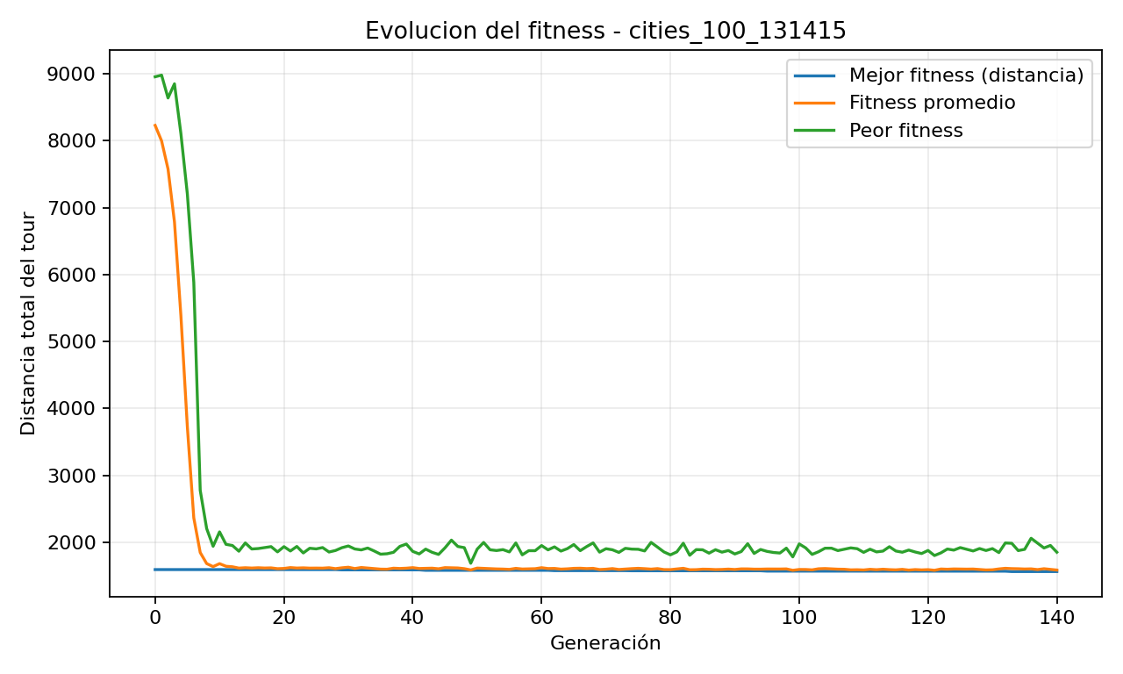
Figura 1. Evolución del fitness para el dataset de mayor tamaño (cities_100_131415).
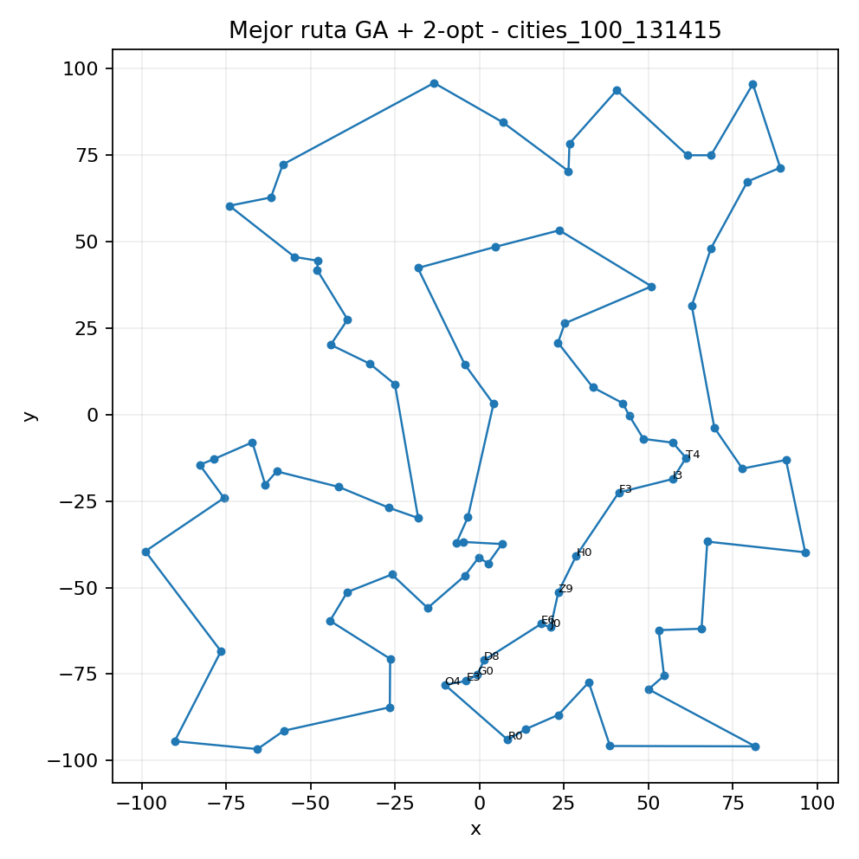
Figura 2. Ruta obtenida por AG + 2-opt para cities_100_131415.
Las gráficas de convergencia para todos los datasets fueron generadas y se entregan en la carpeta figures del paquete del proyecto. Esto permite revisar de forma individual el comportamiento del mejor, promedio y peor fitness de cada instancia.

Literal d. Medición y análisis de diversidad poblacional
La diversidad se midió mediante dos indicadores. El primero fue el porcentaje de individuos únicos, que calcula cuántas rutas distintas existen en la población. El segundo fue la distancia Hamming promedio normalizada, que estima qué proporción de posiciones difiere entre pares de rutas. Ambas métricas son útiles: el porcentaje de únicos detecta duplicación de cromosomas y la distancia Hamming detecta similitud estructural entre rutas.
Dataset | Individuos únicos final (%) | Hamming final (%) | Distancia final AG + 2-opt
cities_100_101112 | 16.67 | 7.32 | 1466.11
cities_100_123 | 32.22 | 38.02 | 1529.12
cities_100_131415 | 17.78 | 7.27 | 1459.16
cities_100_161718 | 12.22 | 7.03 | 1589.35
cities_100_192021 | 18.89 | 10.22 | 1577.17
cities_100_222324 | 20.0 | 7.99 | 1492.31
cities_100_252627 | 22.22 | 9.29 | 1466.26
cities_100_282930 | 15.56 | 12.71 | 1483.59
cities_100_456 | 13.33 | 10.51 | 1556.26
cities_100_789 | 11.11 | 5.78 | 1465.5
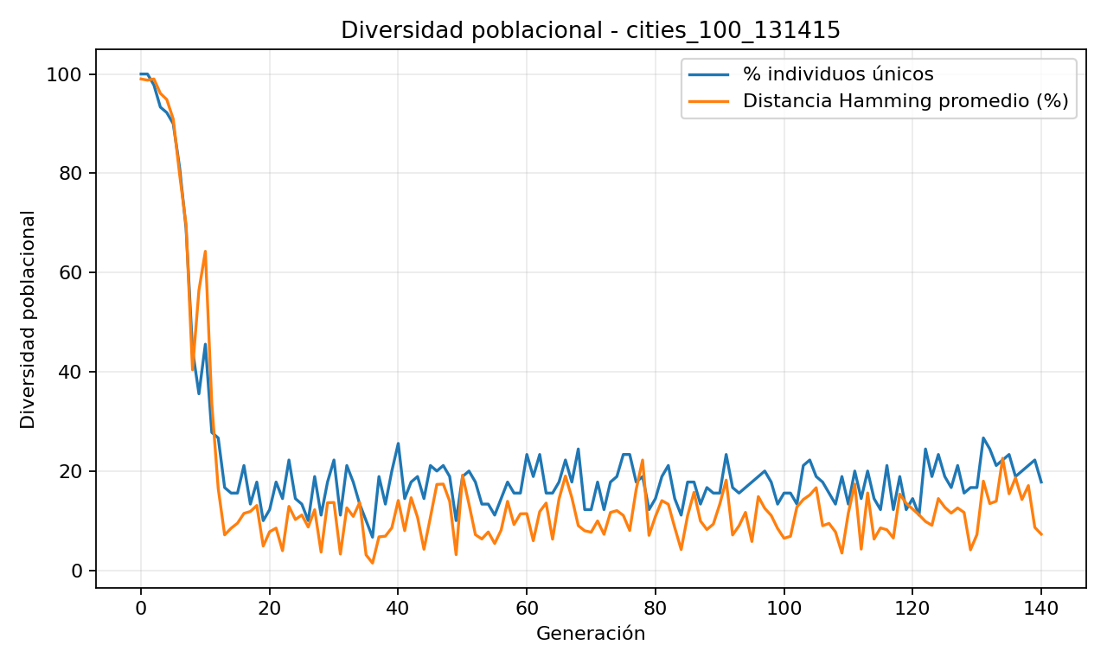
Figura 3. Evolución de diversidad poblacional para cities_100_131415.
La relación observada es coherente con el comportamiento esperado de un AG: al inicio existe mayor diversidad por la inicialización aleatoria; luego, la selección y el elitismo reducen progresivamente la variabilidad porque las mejores rutas se reproducen con mayor frecuencia. Cuando la diversidad cae demasiado pronto, aumenta el riesgo de convergencia prematura; por ello, la mutación por inversión y el uso de probabilidades de mutación moderadas ayudan a introducir reordenamientos que permiten escapar de rutas locales.

Literal e. Evaluación de la calidad de las soluciones
La calidad se evaluó comparando el AG contra Nearest Neighbor, una heurística greedy que construye la ruta eligiendo en cada paso la ciudad no visitada más cercana. Esta heurística es rápida y sirve como línea base, pero puede quedar atrapada en decisiones tempranas subóptimas. El error relativo se calculó como: brecha (%) = (distancia AG + 2-opt - distancia referencia) / distancia referencia x 100. Un valor negativo indica que el AG obtuvo una ruta más corta que la referencia.
Dataset | N | NN | NN + 2-opt | AG + 2-opt | Brecha vs NN (%) | Brecha vs NN+2opt (%) | Válida
cities_100_101112 | 85 | 1619.41 | 1487.02 | 1466.11 | -9.47 | -1.41 | Sí
cities_100_123 | 82 | 1676.68 | 1536.72 | 1529.12 | -8.8 | -0.49 | Sí
cities_100_131415 | 88 | 1590.97 | 1472.8 | 1459.16 | -8.28 | -0.93 | Sí
cities_100_161718 | 80 | 1778.42 | 1586.98 | 1589.35 | -10.63 | 0.15 | Sí
cities_100_192021 | 80 | 1792.02 | 1564.55 | 1577.17 | -11.99 | 0.81 | Sí
cities_100_222324 | 82 | 1604.02 | 1493.68 | 1492.31 | -6.96 | -0.09 | Sí
cities_100_252627 | 84 | 1537.77 | 1491.85 | 1466.26 | -4.65 | -1.72 | Sí
cities_100_282930 | 83 | 1551.43 | 1494.41 | 1483.59 | -4.37 | -0.72 | Sí
cities_100_456 | 84 | 1644.44 | 1544.33 | 1556.26 | -5.36 | 0.77 | Sí
cities_100_789 | 80 | 1591.55 | 1477.0 | 1465.5 | -7.92 | -0.78 | Sí
En promedio, el AG + 2-opt alcanzó una distancia de 1508.48, mientras que Nearest Neighbor obtuvo 1638.67. Esto representa una mejora promedio de 7.84% frente a la heurística simple. El mejor caso relativo frente a Nearest Neighbor fue cities_100_192021, con una reducción de 11.99%. Frente a Nearest Neighbor + 2-opt, la brecha promedio fue de -0.44%, lo que indica que el refinamiento local es fuerte y competitivo, pero el AG conserva valor porque aporta exploración global.

Literal f. Análisis experimental de parámetros
Para analizar la sensibilidad del AG se seleccionó el dataset de mayor tamaño, cities_100_131415, con 88 ciudades. Se evaluaron tres tamaños de población, dos tipos de crossover y dos probabilidades de mutación. La probabilidad de crossover se mantuvo en 0.90 para aislar el efecto de los otros parámetros.
Población | Crossover | P. mutación | Distancia AG+2opt | Brecha vs NN (%) | Únicos final (%) | Hamming final (%) | Válida
130 | PMX | 0.2 | 1448.31 | -8.97 | 22.31 | 15.81 | Sí
90 | OX | 0.05 | 1458.78 | -8.31 | 10.0 | 12.76 | Sí
130 | OX | 0.05 | 1458.78 | -8.31 | 3.85 | 1.22 | Sí
50 | OX | 0.05 | 1458.78 | -8.31 | 34.0 | 42.6 | Sí
90 | OX | 0.2 | 1459.16 | -8.28 | 18.89 | 12.49 | Sí
130 | OX | 0.2 | 1459.16 | -8.28 | 22.31 | 10.88 | Sí
50 | OX | 0.2 | 1460.59 | -8.2 | 24.0 | 9.29 | Sí
130 | PMX | 0.05 | 1462.34 | -8.09 | 6.15 | 1.7 | Sí
50 | PMX | 0.05 | 1472.8 | -7.43 | 4.0 | 2.73 | Sí
90 | PMX | 0.2 | 1474.49 | -7.32 | 17.78 | 10.4 | Sí
50 | PMX | 0.2 | 1490.8 | -6.3 | 20.0 | 6.68 | Sí
90 | PMX | 0.05 | 1501.07 | -5.65 | 5.56 | 2.5 | Sí
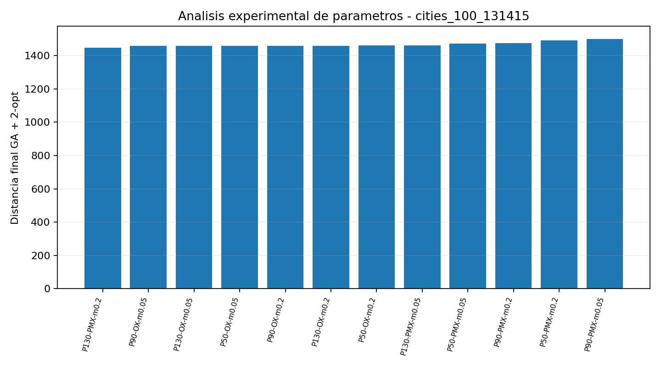
Figura 4. Comparación de distancia final para combinaciones de parámetros.
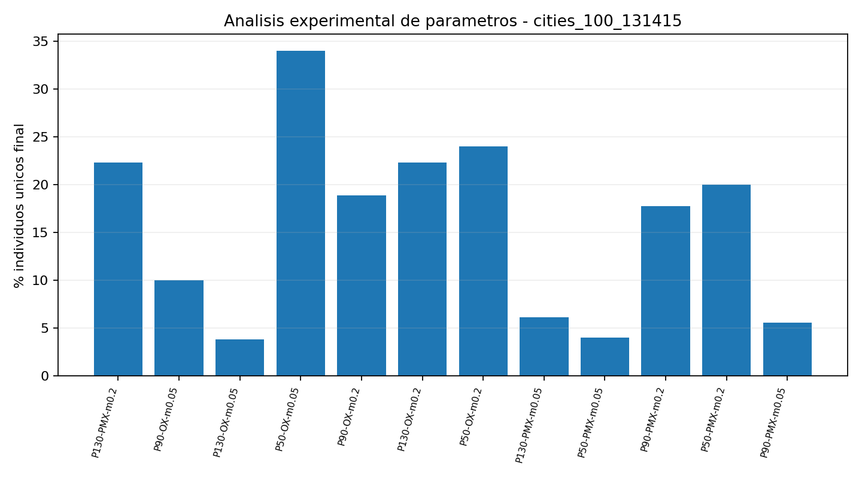
Figura 5. Comparación de diversidad final para combinaciones de parámetros.
La mejor configuración experimental fue población 130, crossover PMX, mutación por inversión con probabilidad 0.20, y distancia final 1448.31. Esta configuración también mantuvo una diversidad final de 22.31% de individuos únicos y una distancia Hamming de 15.81%, lo cual sugiere que no dependió únicamente de una población completamente clonada. En general, una población más grande permite mayor exploración, pero también incrementa el costo computacional; una mutación demasiado baja puede acelerar el estancamiento, mientras que una mutación moderada favorece exploración sin destruir rutas prometedoras.

Conclusiones del proyecto
- La representación por permutaciones es la más adecuada para el TSP porque cada cromosoma corresponde directamente a una ruta cerrada y permite validar que no existan ciudades repetidas ni faltantes.
- Los operadores OX, PMX e inversión son apropiados porque están diseñados para permutaciones y preservan la factibilidad de las soluciones.
- La evolución del fitness mostró reducción progresiva de la distancia, aunque algunos datasets presentaron estancamiento, fenómeno típico de metaheurísticas cuando la diversidad disminuye.
- La diversidad poblacional permitió interpretar el equilibrio entre exploración y explotación; su caída ayuda a explicar la convergencia y el riesgo de óptimos locales.
- El AG + 2-opt superó en promedio a Nearest Neighbor, por lo que aporta una solución más robusta que una heurística greedy simple.
- El análisis de parámetros mostró que el tamaño de población, el tipo de crossover y la probabilidad de mutación influyen en la calidad final y deben calibrarse según el tamaño del problema.

Estructura de archivos entregados
El paquete del proyecto contiene: code/tsp_ga_analysis.py con la implementación del algoritmo, results/summary_all_datasets.csv con la tabla principal de resultados, results/parameter_experiment_largest_dataset.csv con el análisis de parámetros, results/*_history.csv con el historial por generación, results/*_best_route.csv con la mejor ruta por dataset y figures/*.png con las gráficas de convergencia, diversidad y rutas.

Referencias
Davis, L. (1985). Applying adaptive algorithms to epistatic domains. Proceedings of the 9th International Joint Conference on Artificial Intelligence.
Goldberg, D. E. (1989). Genetic Algorithms in Search, Optimization, and Machine Learning. Addison-Wesley.
Goldberg, D. E., & Lingle, R. (1985). Alleles, loci, and the Traveling Salesman Problem. Proceedings of the First International Conference on Genetic Algorithms.
Holland, J. H. (1975). Adaptation in Natural and Artificial Systems. University of Michigan Press.
Lawler, E. L., Lenstra, J. K., Rinnooy Kan, A. H. G., & Shmoys, D. B. (1985). The Traveling Salesman Problem: A Guided Tour of Combinatorial Optimization. Wiley.
MSDS Inteligencia Artificial. (s. f.). Proyecto final: Resolución del TSP mediante Algoritmos Genéticos. Material de clase.

